Qu’est_ce que tu prends au petit dejeuner? 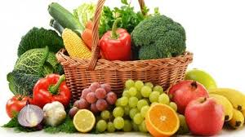
- Du pain
- Du beurre
- De la confiture
- Un croissant
- Des cereales (feminin)
Boissons
Qu’est_ce que tu bois?
- Du lait
- Du café
- Du the
- Du jus des fruits
- De l’ eau
Qu’est_ce que tu manges?
Des fruits
- Une pomme
- Une banane
- Une poire
- Une orange
- Un citron
- Une peche
- Une fraise
- Une cerise
Des legumes
- Une carotte
- Une pomme de terre
- Un poivron
- Un oignon
- Une laitue
- Une tomate

Autres aliments
Qu’est_ce que tu prends/manges?
De la soupe
- De la salade
- Des pates
- Du riz
- De la viande
- Du poulet
- Du poisson
- Du jambon
- Un oeuf/des oeufs
- Des frites
- Un sandwich
- Du fromage
- De la glace/ une glace
- Un yaourt
- Du chocolat
- Un gateau
- Du sucre
- Du sel
- De la farine
- De l’ huile d’ olive
- De l’ huile de tournesol
